二维数据的线性与非线性回归拟合实验报告

张翔威
1107987329@qq.com

Abstract

本报告针对 Data4Regression 二维数据集开展回归拟合实验，分别采用最小二乘法、梯度下降法、牛顿法完成线性拟合，分析其训练与测试误差；针对数据的非线性分布特征，选取多项式回归模型进行非线性拟合优化，通过交叉验证确定最优阶数并验证拟合效果。实验结果表明线性模型对该数据集存在严重欠拟合，而 7 阶多项式回归模型可有效捕捉数据非线性规律，显著降低拟合误差，提升模型解释能力。

Introduction

回归拟合是机器学习的基础任务，最小二乘法、梯度下降法、牛顿法是求解线性回归模型的经典方法，在线性分布数据拟合中应用广泛。但实际场景中多数数据呈现非线性特征，线性模型易出现欠拟合问题，无法满足拟合需求。本次实验以 Data4Regression 数据集为研究对象，验证线性模型在非线性数据上的拟合局限性，并探索适配的非线性拟合模型，为同类数据的回归拟合提供实践参考。

Methodology

本次实验采用的拟合方法分为线性拟合模型与非线性拟合模型两类，核心模型及实现说明如下：

M1: 最小二乘法

直接通过矩阵运算求解线性回归模型参数的解析解，无需迭代，核心公式为：
$$w=(X^{T}X)^{−1}X^{T}y$$
其中 X 为添加偏置项的特征矩阵，y 为标签向量，该方法适用于小规模数据集的线性拟合。

M2: 梯度下降法

迭代式优化算法，沿损失函数（均方误差）的负梯度方向更新参数，逐步逼近最优解，参数更新核心公式为：
$$w(t+1)=w(t)−η×∇L(w(t))$$
实验设置学习率 η=0.01，迭代次数 2000 次，保证算法收敛。

M3: 牛顿法

利用损失函数的一阶导数（梯度）与二阶导数（海森矩阵）加速参数更新，收敛速度优于梯度下降法，核心公式为：
$$w(t+1)=w(t)−H⁻¹(w(t))×∇L(w(t))$$
线性回归中海森矩阵为常数矩阵，可一次计算完成参数优化。

非线性拟合模型：多项式回归

将原始一维特征 x 扩展为高阶多项式特征 [x, x², x³, ..., xⁿ]，将非线性回归问题转化为线性回归问题求解；通过 5 折交叉验证计算 1~20 阶多项式模型的平均决定系数（R²），选取得分最高的阶数为最优阶数，避免欠拟合与过拟合，最终采用最小二乘法求解模型参数。

评估指标:

实验采用 均方误差（MSE）与决定系数（R²） 评估拟合效果，MSE 数值越小、R² 越接近 1，代表模型拟合效果越好，核心计算公式为：
MSE = (1/m) × Σ(y (i) − ŷ(i))²
R² = 1 − [Σ(y (i) − ŷ(i))² / Σ(y (i) − ȳ)²]
其中 m 为样本数量，y (i) 为样本真实值，ŷ(i) 为模型拟合值，ȳ为样本真实值的平均值。

Experimental Studies
实验数据集为 Data4Regression.xlsx，表单 1 为训练集（100 条样本），表单 2 为测试集（50 条样本），特征为 x，标签为 y_complex/y_new_complex，数据呈明显非线性波动分布。实验基于 Python 实现，核心依赖 NumPy、Pandas、Scikit-learn 库，以下为具体实验结果。

线性拟合结果
表 1 为三种线性拟合方法在训练集与测试集上的误差结果，均方误差保留 4 位小数，决定系数保留 4 位小数。
Table 1：线性拟合方法误差结果

拟合方法 | 数据集 | MSE | R²
M1：最小二乘法 | 训练集 | 0.6134 | 0.1413
M1：最小二乘法 | 测试集 | 0.5950 | 0.1329
M2：梯度下降法 | 训练集 | 0.6134 | 0.1413
M2：梯度下降法 | 测试集 | 0.5950 | 0.1329
M3：牛顿法 | 训练集 | 0.6134 | 0.1413
M3：牛顿法 | 测试集 | 0.5950 | 0.1329
图 1 为三种线性拟合方法在训练集与测试集上的拟合效果可视化结果。
Figure 1：this is obviously underfit

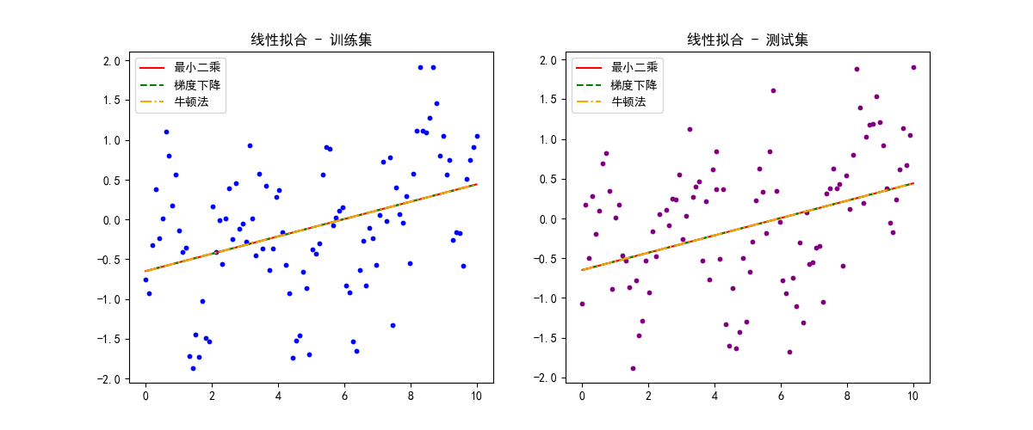

注：左子图为训练集拟合效果，右子图为测试集拟合效果；散点为原始数据，实线、虚线、点划线分别为 M1、M2、M3 的拟合直线，拟合直线无法跟随数据非线性趋势，呈现严重欠拟合特征。

非线性拟合结果
确定多项式回归的最优阶数为11阶，交叉验证平均 R² 达 0.58，阶数超过11后模型出现轻微过拟合，得分逐步下降。
表 2 为11阶多项式回归模型在训练集与测试集上的误差结果。
Table 2：11阶多项式回归误差结果

数据集 | MSE | R²
训练集 | 0.3013 | 0.5782
测试集 | 0.3392 | 0.5057
图 2 为11阶多项式回归模型在训练集与测试集上的拟合效果可视化结果。
Figure 2：this is well fit

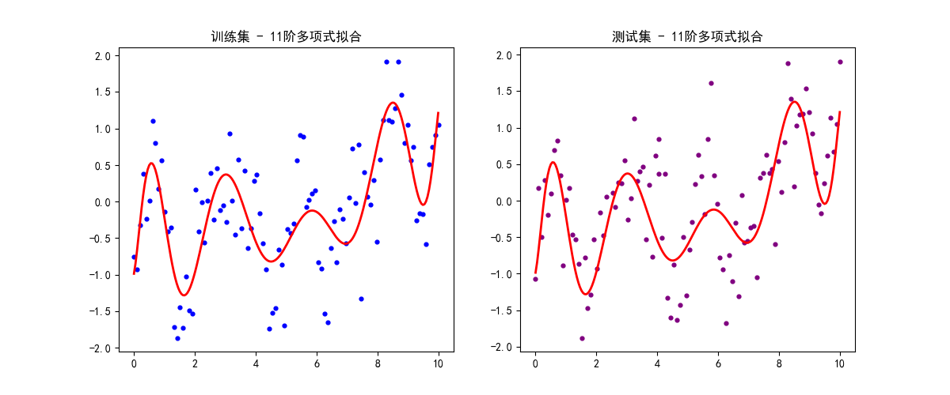

注：左子图为训练集拟合效果，右子图为测试集拟合效果；散点为原始数据，实线为多项式拟合曲线，曲线紧密跟随数据非线性波动趋势，无明显过拟合，拟合效果良好。

Conclusions

通过本次实验可得出以下核心结论：1）线性模型仅适用于线性分布数据，对 Data4Regression 这类非线性数据集存在严重欠拟合，M1、M2、M3 三种线性拟合方法的误差结果几乎一致，仅收敛速度存在差异，最小二乘法计算最快，牛顿法次之，梯度下降法最慢；2）多项式回归是适配二维非线性数据集的有效模型，通过特征升维可有效捕捉数据的非线性规律，11 阶多项式回归模型较线性模型大幅降低拟合误差，R² 提升约 0.4，且训练集与测试集误差接近，泛化能力良好；3）交叉验证是模型调优的重要手段，可科学选取多项式回归的最优阶数，有效避免欠拟合与过拟合问题；4）回归拟合的核心原则为模型复杂度与数据分布特征相匹配，简单模型无法拟合复杂数据，过度复杂的模型则易出现过拟合。
良好的实验设计与模型选择是提升回归拟合效果的关键，同时需通过科学的评估指标与可视化方法验证模型性能，才能得到贴合数据规律的拟合结果。

References

[1] 毕肖普 C M. 模式识别与机器学习 [M]. 李航，译。北京：机械工业出版社，2016.
[2] 周志华。机器学习 [M]. 北京：清华大学出版社，2016.
[3] Scikit-learn Developers. Scikit-learn: Machine Learning in Python [J]. Journal of Machine Learning Research, 2011, 12:2825-2830.
[4] 麦金尼 W. Python 数据分析 [M]. 唐学韬，译。北京：人民邮电出版社，2021.

